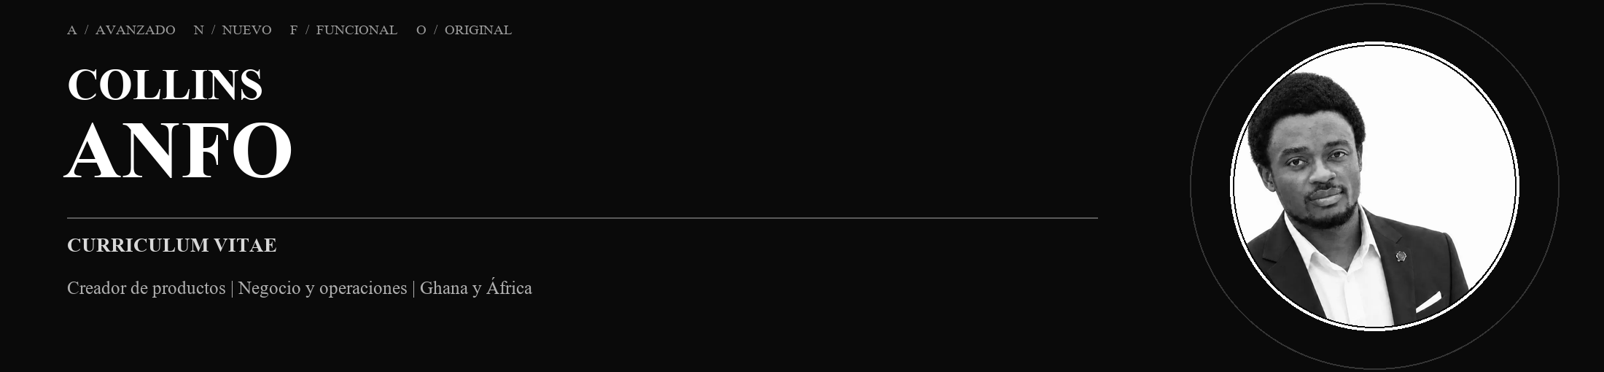
Ubicación: Hoppstädten-Weiersbach, Alemania
Correo: collinsanfo24@gmail.com · Teléfono: +49 162 7445475
LinkedIn: linkedin.com/in/collinsanfo · Portafolio: collins-anfo-portfolio-2026.collinsanfo24.chatgpt.site
Convierto problemas vividos en productos útiles y comprobables.
01 / PERFIL
Creador de productos y fundador con formación en negocios internacionales, experiencia en operaciones y práctica directa en la ejecución. Parto de problemas vividos, especialmente de dificultades cotidianas en Ghana y África, y después aprendo lo que exige una solución responsable. Utilizo investigación, pensamiento de producto, documentación clara y herramientas de IA empleadas con criterio para convertir ideas en productos visibles y comprobables. Puedo avanzar de forma independiente y busco la colaboración de profesionales con experiencia cuando su criterio o especialidad puede mejorar el resultado.
02 / LO QUE APORTO
01 DEFINICIÓN DEL PROBLEMA
Convertir frustraciones vividas y brechas operativas en preguntas de producto y prioridades claras.
02 PENSAMIENTO DE PRODUCTO
Diseñar flujos, interfaces, documentación y siguientes pasos comprobables a partir de necesidades reales.
03 EJECUCIÓN ASISTIDA POR IA
Usar IA para investigar, aprender y crear prototipos, manteniendo decisiones y calidad bajo revisión humana.
04 OPERACIONES
Aportar experiencia práctica en inventario, logística, servicio, calendarios, presupuestos y comunicación de equipo.
03 / PROYECTOS PROPIOS SELECCIONADOS
GROOMDOCS EN LÍNEA
Herramientas PDF gratuitas y centradas en la privacidad, creadas tras frustraciones repetidas con los muros de pago; los archivos permanecen en el dispositivo.
GROOMLINQ EN DESARROLLO
Marketplace pensado primero para Ghana que explora siete modelos de transacción y recomendaciones vinculadas a compras verificadas.
GHANAONE CONCEPTO
Especificación y dirección de interfaz independientes para un acceso digital más claro a servicios públicos; no se afirma participación gubernamental.
GROOMCV PROTOTIPO
Concepto de espacio profesional organizado en torno al ajuste al puesto, las evidencias y las brechas de habilidades visibles.
04 / HERRAMIENTAS Y FORMA DE TRABAJO
Puestos hacia los que estoy creciendo. Puestos de producto, operaciones de producto y ejecución asistida por IA donde importen el criterio práctico, la rapidez para aprender y la colaboración.
Definición del problema, recorridos de usuario, decisiones de interfaz, especificaciones de producto, documentación, prototipos, ChatGPT, Claude, Cursor y Gemini.
05 / EXPERIENCIA PROFESIONAL
Auxiliar de producción | Pommes Freunde
Saarbruecken, Alemania | May 2025 - Jun 2026
Gestión diaria de inventario y pedidos, preparación conforme a recetas y normas de seguridad, y atención de pedidos de clientes.
Auxiliar de logística | GLS
Neunkirchen, Alemania | Ago 2024 - Dic 2024
Control y registro de mercancía entrante, organización de productos y preparación de envíos.
Operario de clasificación | Amazon
Ramstein-Miesenbach y Grolsheim, Alemania | Sep 2022 - Abr 2024
Escaneo e inducción de 80-100 paquetes por minuto, clasificación de rutas y actualización de datos de almacén con escáneres.
Operario de almacén (tiempo parcial) | Rofu Kinderland
Hoppstaedten-Weiersbach, Alemania | Oct 2023 - Dic 2023
Preparación de productos, etiquetado de precios, embalaje y devoluciones.
Personal de servicio | McDonald's
Idar-Oberstein, Alemania | May 2022 - Jul 2022
Cumplimiento de normas alimentarias e higiénicas, apoyo en cocina y gestión de ventas a clientes.
Profesor / Prácticas | Ebenezer Methodist Preparatory & JHS
Kumasi, Ghana | Ago 2021 - Dic 2021
Enseñanza de ocho asignaturas a 35 alumnos; introducción del primer registro de notas en Excel y creación de recursos digitales.
Asistente de gestión de proyectos / Prácticas | X-Quisite Plus
Kumasi, Ghana | May 2020 - Sep 2020
Comunicación de hitos, apoyo a presupuestos, calendarios y alcance, y negociación de presupuestos y contratos con proveedores.
06 / FORMACIÓN
Estudios de Bachelor of Engineering - Sustainable Business and Technology. Hochschule Trier, Umwelt-Campus Birkenfeld, Alemania | Estudios realizados hasta 2028
Bachelor of Science - International Business Management. Kwame Nkrumah University of Science and Technology, Kumasi, Ghana | Completado en sep 2023
07 / CURSOS Y ACREDITACIONES
Cursos de SAP S/4HANA - Udemy y Great Learning, 2026
Prompt Engineering for ChatGPT - Vanderbilt University / Coursera, 2024
Generative AI Fundamentals, especialización de cinco cursos - IBM / Coursera, 2024
Licencia de carretilla elevadora - AGG Staplerschule Frankfurt, 2025
08 / IDIOMAS
Inglés - fluido | Alemán - conversación básica
09 / ACTIVIDADES ADICIONALES
Becario Erasmus+ | Proyecto internacional X-Culture
10 / TRABAJO CREATIVO
Dos libros publicados de forma independiente en Amazon KDP | Creador del proyecto musical Gaimase

